**ТОМСКАЯ ОБЛАСТЬ ТОМСКИЙ РАЙОН**

**Муниципальное образование «Турунтаевское сельское поселение»**

ИНФОРМАЦИОННЫЙ БЮЛЛЕТЕНЬ

Периодическое официальное печатное издание, предназначенное для опубликования

правовых актов органов местного самоуправления Турунтаевского сельского поселения

и иной официальной информации

25.03.2021

Издается с 2005 г. № 15 с. Турунтаево

**МУНИЦИПАЛЬНОЕ ОБРАЗОВАНИЕ**

**«ТУРУНТАЕВСКОЕ СЕЛЬСКОЕ ПОСЕЛЕНИЕ»**

**АДМИНИСТРАЦИЯ ТУРУНТАЕВСКОГО СЕЛЬСКОГО ПОСЕЛЕНИЯ**

**ПОСТАНОВЛЕНИЕ**

«25» марта 2021 г. № 20

с. Турунтаево

|  |  |
| --- | --- |
| О проведении публичных слушаний по проекту постановления администрации Турунтаевского сельского поселения «О предоставлении разрешения на условно разрешенный вид использования вновь образованному земельному участку по адресу: Российская Федерация, Томская область, Томский район, МО «Турунтаевское сельское поселение», с. Турунтаево, ул. Октябрьская» |  |

На основании статьи 39 Градостроительного кодекса Российской Федерации, статей 16, 33 Правил землепользования и застройки муниципального образования «Турунтаевское сельское поселение», утвержденных решением Совета Турунтаевского сельского поселения от 27.12.2013 № 42, в соответствие с постановлением Администрации Турунтаевского сельского поселения от 30 марта 2020 г. № 21 «Об утверждении Административного регламента предоставления муниципальной услуги «Предоставление разрешенийна условно разрешенный вид использования земельного участка или объекта капитального строительства», руководствуясь Уставом муниципального образования «Турунтаевское сельское поселение»,

**ПОСТАНОВЛЯЮ:**

1. Провести публичные слушания по проекту постановления администрации Турунтаевского сельского поселения «О предоставлении разрешения на условно разрешенный вид использования вновь образованному земельному участку по адресу: Российская Федерация, Томская область, Томский район, МО «Турунтаевское сельское поселение», с. Турунтаево, ул. Октябрьская» (приложение 1 к настоящему постановлению) (далее – проект), определив дату начала проведения общественных обсуждений по проекту – 29.03.2021, дату окончания проведения общественных обсуждений по проекту – 20.04.2021.

2. Определить:

1) дату размещения проекта и информационных материалов к нему на официальном сайте муниципального образования (http://www. http://turuntaevo.tomsk.ru/) и дату открытия экспозиции проекта – 29.03.2021;

2) место проведения экспозиции проекта и место проведения собрания участников публичных слушаний по проекту – здание Администрации Турунтаевского сельского поселения по адресу: Томская область, Томский район, с. Турунтаево, ул. Школьная, 10;

3) срок проведения экспозиции проекта – с 29.03.2021 по 19.04.2021 включительно;

4) дату и время проведения собрания участников публичных слушаний по проекту – 19.04.2021 в 15:00;

5) срок для подготовки и оформления протокола публичных слушаний по проекту – 20.04.2021 г;

3. Ответственный за организацию и проведение публичных слушаний по проекту – Глава Турунтаевского сельского поселения Неверный С.В.

4. Секретарем публичных слушаний по проекту назначить Гладченко К.В.

5. Секретарю публичных слушаний осуществлять прием и регистрацию замечаний и предложений по проекту от участников публичных слушаний в письменной форме по адресу: Российская Федерация, Томская область, Томский район, с. Турунтаево, ул. Школьная, д. 10 в период с 29.03.2021 по 19.04.2021 включительно.

6. В срок до 20.04.2021 включительно подготовить и разместить на официальном сайте муниципального образования заключение о результатах публичных слушаний по проекту.

7. Опубликовать оповещение о начале публичных слушаний по проекту в соответствии с установленной настоящим постановлением датой начала проведения публичных слушаний по проекту в Информационном бюллетене муниципального образования «Турунтаевского сельское поселение», на официальном сайте муниципального образования и на информационных стендах.

8. Опубликовать настоящее постановление в Информационном бюллетене муниципального образования «Турунтаевское сельское поселение» и на официальном сайте муниципального образования.

9. Контроль за исполнением настоящего постановления оставляю за собой.

Глава Турунтаевского сельского поселения С.В. Неверный

Приложение 1 к постановлению Администрации

Турунтаевского сельского поселения от 25.03.2021 № 20

**Проект**

**МУНИЦИПАЛЬНОЕ ОБРАЗОВАНИЕ**

**«ТУРУНТАЕВСКОЕ СЕЛЬСКОЕ ПОСЕЛЕНИЕ»**

**АДМИНИСТРАЦИЯ ТУРУНТАЕВСКОГО СЕЛЬСКОГО ПОСЕЛЕНИЯ**

**ПОСТАНОВЛЕНИЕ**

«___» _________________2021 г. №______

с. Турунтаево

|  |  |
| --- | --- |
| «О предоставлении разрешения на условно разрешенный вид использования вновь образованному земельному участку по адресу: Российская Федерация, Томская область, Томский район, МО «Турунтаевское сельское поселение», с. Турунтаево, ул. Октябрьская» |  |

На основании обращения Воробьева А.А., в соответствии со статьей 39 Градостроительного кодекса Российской Федерации, принимая во внимание, что вновь образованный земельный участок по адресу: Российская Федерация, Томская область, Томский район, МО «Турунтаевское сельское поселение», с. Турунтаево, ул. Октябрьская расположен в зоне центра (О-1),

**ПОСТАНОВЛЯЮ:**

1. Предоставить разрешение на условно разрешенный вид использования вновь образованному земельному участку площадью 1250 кв.м., расположенному по адресу: Российская Федерация, Томская область, Томский район, МО «Турунтаевское сельское поселение», с. Турунтаево, ул. Октябрьская – индивидуальные жилые дома с участками.

2. Опубликовать настоящее постановление в Информационном бюллетене муниципального образования «Турунтаевское сельское поселение» и на официальном сайте муниципального образования.

8. Контроль за исполнением настоящего постановления оставляю за собой.

Глава Турунтаевского сельского поселения С.В. Неверный

**Схема**

Вновь образованный земельный участок, площадью 1250 кв. м., категория земель - Земли населенных пунктов. В соответствие с утвержденным Генеральным планом и Правилами землепользования и застройки муниципального образования данный участок располагается в территориальной зоне – Зона центра – О-1.

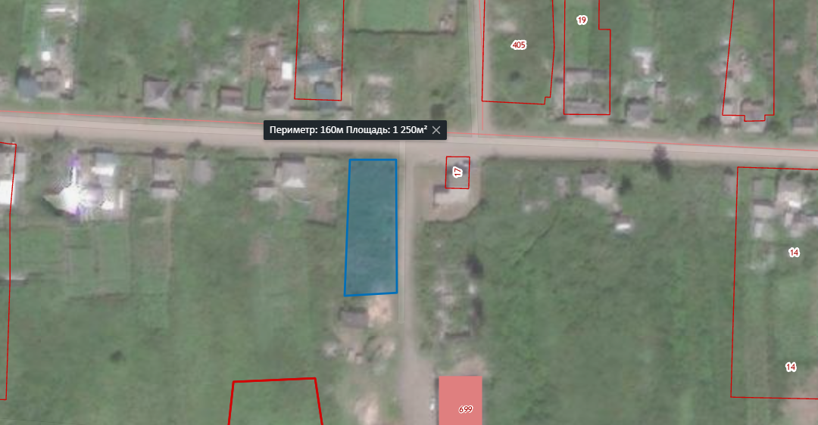

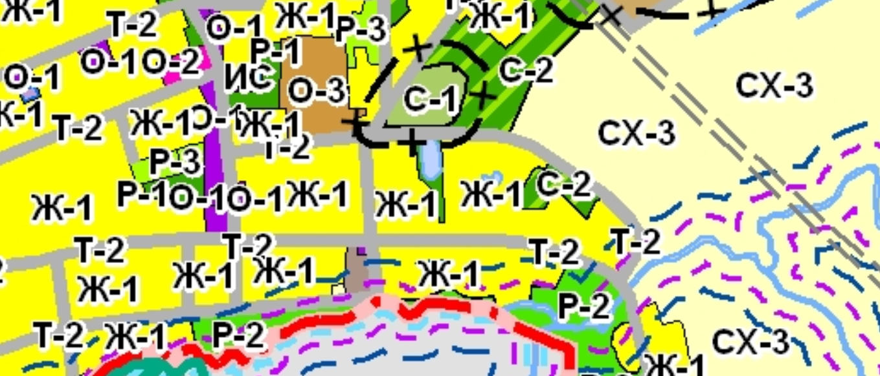

Функциональная зона –О-1

**1. Зона центра (О–1)**

***1. Основные виды разрешенного использования:***

* административные здания, офисы, конторы различных организаций, фирм, компаний;
* жилые здания разных типов со встроенно-пристроенными объектами обслуживания (с размещением на первых этажах объектов делового, культурного, обслуживающего назначения);
* гостиницы, гостевые дома, туристические центры;
* отделения банков;
* танцзалы, дискотеки;
* бильярдные;
* компьютерные центры, интернет-кафе;
* музеи;
* выставочные залы;
* театры, кинотеатры, клубы, центры общения и досуговых занятий (для встреч, собраний, занятий детей и подростков, молодежи, взрослых) многоцелевого и специализированного назначения;
* спортивные клубы, спортивные залы и площадки, спортивные комплексы, бассейны (при размещении на земельных участках, сомасштабных по размерам целому кварталу, выделять в специальную зону);
* магазины, торговые комплексы;
* рынки;
* предприятия общественного питания (рестораны, столовые, кафе, закусочные, бары);
* отделения связи; почтовые отделения, телефонные и телеграфные станции, междугородние переговорные пункты;
* отделения, участковые пункты милиции и пункты охраны общественного порядка;
* объекты здравоохранения, поликлиники; консультативные поликлиники, пункты оказания первой медицинской помощи;
* аптеки;
* культовые объекты;
* юридические учреждения: нотариальные и адвокатские конторы, юридические консультации;
* объекты бытового обслуживания: приёмные пункты прачечных и химчисток, прачечные самообслуживания, пошивочные ателье, мастерские по ремонту обуви, часов, ремонтные мастерские бытовой техники, парикмахерские, косметические салоны, фотосалоны и другие объекты;
* временные объекты для обслуживания фестивалей, праздников.

***2. Условно разрешенные виды использования:***

* жилые дома разных типов (многоквартирные, блокированные с малыми участками);
* индивидуальные жилые дома с участками;
* общежития,
* киоски, лоточная торговля, временные павильоны розничной торговли и обслуживания населения;
* рынки;
* бани, сауны;
* объекты автосервиса, автомойки, АЗС;
* многопрофильные учреждения дополнительного образования, требующие выделения обособленного участка.

***3. Вспомогательные виды разрешенного использования:***

* парковки перед объектами обслуживания;
* для жилых единиц площадки детские, спортивные, хозяйственные, для отдыха;
* аллеи, скверы, бульвары, скульптура и скульптурные композиции, фонтаны и другие объекты ландшафтного дизайна;
* объекты инженерной инфраструктуры, необходимые для эксплуатации зданий;
* общественные туалеты, в т.ч. с кабинами для инвалидов-колясочников.

***4.* Предельные (минимальные и (или) максимальные) размеры земельных участков, предельные параметры разрешенного строительства, реконструкции объектов капитального строительства, расположенных в зоне О-1 не подлежат установлению.**

**МУНИЦИПАЛЬНОЕ ОБРАЗОВАНИЕ**

**«ТУРУНТАЕВСКОЕ СЕЛЬСКОЕ ПОСЕЛЕНИЕ»**

**АДМИНИСТРАЦИЯ ТУРУНТАЕВСКОГО СЕЛЬСКОГО ПОСЕЛЕНИЯ**

**РАСПОРЯЖЕНИЕ**

25 марта 2021 г. № 14

с. Турунтаево

Об утверждении графика проведения

встреч с населением на территории

муниципального образования

«Турунтаевское сельское поселение» на 2021 год

В соответствии с Федеральным законом от 06.10.2003 № 131-ФЗ «Об общих принципах организации местного самоуправления в Российской Федерации», расп оряжением Губернатора Томской области от 02.02.2010 № 24-р «О проведении главами муниципальных образований Томской области регулярных встреч с населением»,

**СЧИТАЮ НЕОБХОДИМЫМ:**

1. Утвердить график проведения встреч с населением на территории муниципального образования «Турунтаевское сельское поселение» на 2021 год согласно приложению к настоящему распоряжению.

2. Утвердить постоянный круг вопросов, обсуждаемых на встречах с населением Турунтаевского сельского поселения в 2021 году согласно приложению 2 к настоящему распоряжению.

3. Опубликовать настоящее постановление в информационном бюллетене и разместить на официальном сайте муниципального образования «Турунтаевское сельское поселение» в сети Интернет - http://turuntaevo.tomsk.ru.

4. Контроль за исполнением настоящего распоряжения оставляю за собой.

Глава Турунтаевского сельского поселения С.В. Неверный

Приложение 1

к распоряжению

Администрации Турунтаевского

сельского поселения

от 25.03.2021 № 14

График проведения встреч с населением на территории

муниципального образования «Турунтаевское сельское поселение»

на 2021 год

|  |  |
| --- | --- |
| Муниципальное образование | Дата проведения |
| с. Турунтаево | первая декада августа |
| д. Халдеево | первая декада августа |
| с. Новоархангельское | вторая декада августа |
| д. Перовка | вторая декада августа |
| д. Подломск | третья декада августа |
| д. Спасо-Яйское | третья декада августа |

Приложение 2

к распоряжению

Администрации Турунтаевского

сельского поселения

от 25.03. 2021 № 14

Постоянный круг вопросов, обсуждаемых на встречах с населением

Турунтаевского сельского поселения в 2021 году

1. Перспективы социально-экономического развития Турунтаевского сельского поселения.

2. Развитие инфраструктуры муниципального образования «Турунтаевское сельское поселение».

3. Работа коммунальных служб и благоустройство территорий.

**МУНИЦИПАЛЬНОЕ ОБРАЗОВАНИЕ**

**«ТУРУНТАЕВСКОЕ СЕЛЬСКОЕ ПОСЕЛЕНИЕ»**

**АДМИНИСТРАЦИЯ ТУРУНТАЕВСКОГО СЕЛЬСКОГО ПОСЕЛЕНИЯ**

**РАСПОРЯЖЕНИЕ**

«25» марта 2021 г. № 15

с. Турунтаево

О проведении встреч с населением

на территории Турунтаевского сельского поселения

В соответствии с Федеральным [законом](consultantplus://offline/ref=9E774D69CAF38152F0BAEE93C337C4074483A2B8DF9870756C9FE6F7e8A7D) от 06.10.2003 № 131-ФЗ «Об общих принципах организации местного самоуправления в Российской Федерации», [распоряжением](consultantplus://offline/ref=9E774D69CAF38152F0BAF09ED55B9A034C8DFABCDD912F2C3D99B1A8D7821674e5AFD) Губернатора Томской области от 02.02.2010 № 24-р «О проведении главами муниципальных образований Томской области регулярных встреч с населением», в целях информирования населения о деятельности органов местного самоуправления, решения проблем территорий и рассмотрения социально значимых для населения вопросов,

**СЧИТАЮ НЕОБХОДИМЫМ:**

1. Управляющему Делами Администрации Турунтаевского сельского поселения:

1) поручить организацию встреч Главы Турунтаевского сельского поселения с жителями населенных пунктов Турунтаевского сельского поселения;

2) ежегодно утверждать график проведения встреч с населением;

3) организовывать встречи в учреждениях культуры, образования, административных зданиях с приглашением депутатов Совета Турунтаевского сельского поселения, руководителей предприятий, организаций, учреждений;

4) ежеквартально до 5-го числа месяца, следующего за отчетным периодом, представлять в Управление Делами Администрации Томского района информацию по результатам встреч с населением по форме согласно приложению 1 к распоряжению;

5) предусмотреть возможность участия представителей средств массовой информации муниципального образования во встречах с населением и обеспечить доступ сотрудников средств массовой информации для освещения данных встреч.

2. Утвердить порядок проведения встреч Главы Турунтаевского сельского поселения с населением согласно приложению 2 к распоряжению.

3. Специалистам, работникам Администрации Турунтаевского сельского поселения принимать участие во встречах с населением

4. Опубликовать настоящее постановление в информационном бюллетене и разместить на официальном сайте муниципального образования «Турунтаевское сельское поселение» в сети Интернет - http://turuntaevo.tomsk.ru.

5. Контроль за исполнением настоящего распоряжения оставляю за собой.

Глава Турунтаевского сельского поселения С.В. Неверный

Приложение 1

к распоряжению

Администрации Турунтаевского

сельского поселения

от 25.03.2021г. № 15

Отчет по результатам встреч с населением

|  |  |  |  |  |  |  |  |  |  |
| --- | --- | --- | --- | --- | --- | --- | --- | --- | --- |
| №  п/п | Ф.И.О. | Должнось | Дата | Место  проведения  встречи  (населенный пункт) | Муниципальное  образование | Встречи с  населением | | Предложения по решению | Результаты  проведенных  встреч |
| количество  присутствующих | основные  вопросы, проблемы |
|  |  |  |  |  |  |  |  |  |  |

Приложение 2

к распоряжению

Администрации Турунтаевского

сельского поселения

от 25.03. 2021г. № 15

**Порядок проведения встреч Главы Турунтаевского сельского поселения**

**с населением**

1. Встречи Главы Турунтаевского сельского поселения (далее – Глава) с населением по вопросам местного значения, решаемыми органами местного самоуправления Турунтаевского сельского поселения (далее – встреча), проводятся не реже одного раза в год в населенных пунктах Турунтаевского сельского поселения в соответствии с графиком, утверждаемым распоряжением Администрации Турунтаевского сельского поселения.

2. График проведения встреч на очередной календарный год формируется ежегодно Главой и предоставляется Управляющему Делами в срок до 01 февраля. В срок до 05 февраля Управляющий Делами обеспечивает принятие правового акта, указанного в пункте 1 настоящего порядка.

3. Информация о месте, дате, времени проведения встречи доводится до сведения населения путём её размещения на официальном сайте муниципального образования «Турунтаевское сельское поселение» (http://turuntaevo.tomsk.ru), на досках объявлений в сельском поселении, не позднее, чем за 5 дней до дня проведения встречи. Контроль за размещением, опубликованием данной информации, обеспечение участия представителей средств массовой информации во встречах с населением для освещения встреч осуществляет Управляющий Делами.

4. По результату проведённой встречи Главой, в течение 2 дней после её проведения Управляющим Делами составляется информационная справка по форме согласно приложению 1 к настоящему распоряжению.

5. Управляющий Делами обобщает информацию, изложенную в справках, и ежеквартально, до 5-го числа месяца, следующего за отчетным периодом, представляет её в Управление Делами Администрации Томского района.

6. Управляющий Делами обеспечивает организацию встреч Главы Турунтаевского сельского поселения с жителями населенных пунктов муниципального образования «Турунтаевское сельское поселение»:

|  |  |  |
| --- | --- | --- |
| NN  пп | Мероприятия | Срок  исполнения |
| 1 | 2 | 3 |
| 1 | Подготовить круг вопросов, которые  необходимо осветить на встрече | за 7 дней  до встречи |
| 2 | Определить место встречи, подготовить объявления о проведении и список участников | не позднее, чем за 7 дней до встречи |
| 3 | Оповестить население о проведении встречи с указанием даты, времени и места проведения (на официальном сайте муниципального образования «Турунтаевское сельское поселение» (http://turuntaevo.tomsk.ru), на досках объявлений в сельском поселении) | не позднее, чем за 5 дня до начала  проведения  встреч |
| 4 | Направить приглашения участникам встречи (депутатам соответствующих представительных органов) | не позднее, чем за 3 дня до начала  проведения встреч |
| 5 | Подготовить помещение для проведения встречи | не позднее, чем за день до встречи |
| 6 | По критическим вопросам, поднятым в ходе встреч с жителями, составить перечень поручений с указанием ответственных за исполнение лиц, контролировать его выполнение | постоянно |